第二章 空气、物质的构成
2．１空气的成分（1）
【学习目标】
1.能说出空气的主要成分及其含量；
2.通过学习初步了解有关氧气、氮气和稀有气体的一些物理性质和主要用途。
【课前预习】
- 空气中氧气含量的测定
1.装置：（写出图中仪器的名称）
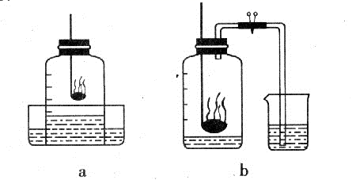
止水夹
导管

燃烧匙
2.空气成分
气体成分 | 占空气总体积的比例/%
氮气
氧气
稀有气体
二氧化碳
其他
二、氮气和稀有气体的用途
氮气：① ② ③ ④ ⑤ 等；
稀有气体：①由于化学性质稳定，曾被称作“ ”，所以可用于 ；
②通电时发出不同颜色的光，因此课用作 和 ；
③ 的密度很小，很稳定，所以可用作探空气球等。
三、认识化学用语——元素符号（查阅课本58页，规范书写下列元素符号及名称）
锰Mn
钡Ba

铂Pt

汞Hg
铅Pb

碘I

【自我检测】
1.空气是一种宝贵的自然资源，空气中体积分数约占21%的是 （ ）
A.氮气 B.氧气 C.二氧化碳 D.稀有气体
2．空气成分中，体积分数最大的是 （ ）
A．氮气 B．二氧化碳 C．氧气 D．稀有气体
3. 空气中，氧气所占的体积分数大约是 （ ）
A. 1/5 B. 1/4 C. 4/5 D. 1/2
4．在通常情况下空气中各种成分的含量保持相对稳定．其中体积分数约为78%的气体是( ) A．N₂ B．O₂ C．CO₂ D．H₂O
5.下列物质中，不属于空气成分的是（ ）
A.二氧化硫 B.氮气 C.氦气 D.二氧化碳
6.早期化学家为了认识空气的本质，将一些物质放在密闭的容器中进行实验，结果发现：每次都有约1/5的空气不知去向。当时化学家把这1/5的空气称为“有用空气”，这种“有用空气”是指（ ）
A．氮气 B．氧气 C．二氧化碳 D．稀有气体
7.下列不属于氮气用途的是（ ）
A.用做灯泡的填充气 B.用作火箭的助燃剂
C. 用作粮食的保护气 D.用作制氨气的原料
8.按体积计算，空气中含量最多的气体是 ，它大约占空气体积的百分比是 ；含量居第二位的气体是 ，它大约占空气体积的百分比是 。
【难点突破】
测定空气中氧气含量的实验
（1）.测定原理：红磷在密闭的容器中燃烧，消耗氧气，生成白色固体五氧化二磷。密闭容器内气体体积减少，压强减小，大气压将水压入密闭容器，通过测定进入容器中的水的量来测定氧气在空气中的体积分数。

（2）.装置：
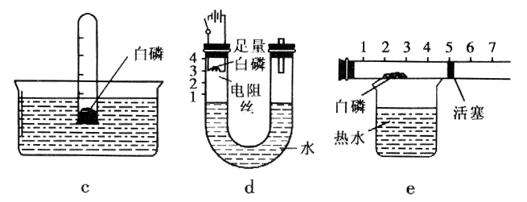
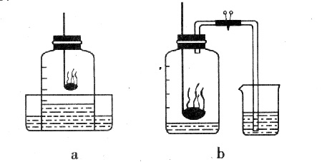

- 化学反应文字表达式：
（4）实验现象：
（5）注意事项
A.红磷要
B.装置
C. 再打开止水夹.
（6）.结论： 。
【拓展】1.不能用硫、碳、铁、镁等代替红磷。因为硫和碳燃烧后产生气体，导致测得气体的体积有偏差；铁在空气中难以燃烧；而镁在消耗氧气的同时，还与氮气、二氧化碳反应。
2.剩余气体只要是N₂，判断其性质。

【随堂练习】
1．空气能供动物呼吸，主要是因为它含有大量的（ ）
A．氮气 B．氧气 C．水蒸气 D．二氧化碳
2.薯片放置在空气中一段时间，变得不再松脆，说明空气中含有（ ）
A.氮气 B.氧气 C.水蒸气 D.二氧化碳
3.小车剧烈冲撞后，安全气囊中会瞬间产生一种空气中含量最多的气体．该气体为（ ）
A.氮气 B.氧气 C.二氧化碳 D．水蒸气
4.空气是一种宝贵的自然资源，下列气体不可直接从空气分离获得的是（ ）
A．用作医疗急救的氧气 B．用作焊接保护气的稀有气体
C．用作食品防腐剂的氮气 D．用作清洁燃料的氢气
5．下列关于空气成分的说法错误的是（ ）
A.氧气约占空气体积的21% B.饼干在空气中变软是因为空气中含有水蒸气
C.稀有气体通电发光是化学变化 D.空气中的氧气主要来自植物的光合作用
6.下列物质的性质与所对应的用途没有直接关系的是（ ）
A．氧气的密度比空气略大﹣用于急救病人 B．稀有气体的性质稳定﹣﹣作保护气
C．石墨能导电﹣﹣可作电极 D．干冰升华吸热﹣﹣用于人工降雨
7.右图装置常用来测定空气中氧气的含量。下列对该实验的认识中正确的是（ ）
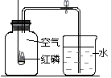A. 红磷燃烧产生大量白色烟雾
B. 燃烧匙中的红磷可以换成细铁丝
C. 该实验可说明N₂难溶于水
D. 红磷的量不足会导致进入集气瓶中水的体积大于1/5
8.下列关于空气的说法中，错误的是（ ）
A．空气中含有少量的稀有气体，它们可以制成多种用途的电光源
B．空气中分离出的氮气化学性质不活泼，食品包装中充氮气可以防腐
C．按质量计算，空气中约含氮气78％、氧气21％、稀有气体等其他成分1％
D．空气中的氧气化学性质比较活泼，在常温能与许多物质发生化学反应
9.下列关于空气各成分的说法中，错误的是（ ）
 | A． | 空气中氧气的体积分数约为21%
 | B． | 氦气化学性质不活泼，可用于食品防腐
 | C． | 二氧化碳在空气中的含量增多会引起温室效应，属于空气污染物
 | D． | 空气中的稀有气体一般不跟其他物质反应，又被称为“惰性气体”
10.常温下，将100 mL的空气通过足量灼热的铜网，充分反应后，恢复到常温，余下气体的体积约为 （ ）
A. 80 mL B. 60 mL C. 40 mL D. 20 mL
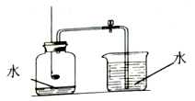
11.空气中氧气含量的测定如右图所示：
（l）燃烧匙内盛放的药品是_______。
- 集气瓶内水面上升不到1/5的原因可能是_______（答一条即可）。如图所示，在一个具有刻度和可以（3）集气瓶内反应的表达式为
- 左右滑动的活塞的玻璃容器里放入白磷（足量），活塞左端管内密封有空气，右端的管口跟空气连通。将玻璃容器固定在盛有80℃热水（白磷在该温度下可以燃烧）的烧杯上，进行实验。试回答：
（1）实验过程中可以观察到的现象是 ；
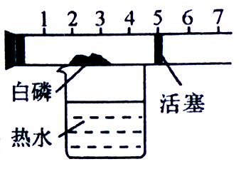
（2）由此实验可以得出的结论是 。

